嚴重特殊傳染性肺炎
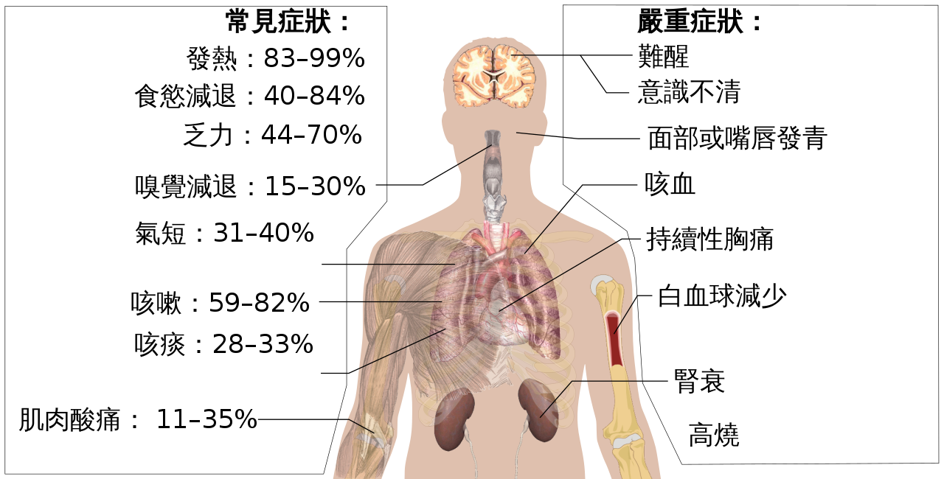
資料來源：小瑜
檢查及檢驗

嚴重特殊傳染性肺炎檢測鼻咽拭子的的示範。

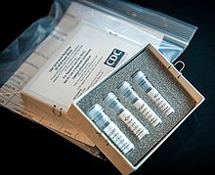
CDC的RT-PCR嚴重特殊傳染性肺炎檢測盒
更多資訊：嚴重特殊傳染性肺炎檢測和逆轉錄聚合酶鏈式反應
武漢市衛生健康委員會表示，由於當時新型冠狀病毒核酸檢測試劑盒尚未完成研製，1月16日之前武漢市對疑似個案的樣本檢測流程為，首診醫院通過預檢分診、結合臨床檢查、實驗室檢查和胸部影像檢查，經專家組會診後確認疑似個案並採樣，由轄區疾控中心將樣本轉運到市疾控中心，市疾控中心交省疾控中心代轉運到位於北京的國家指定檢測機構進行病毒分離和核酸檢測，每天可檢測樣本200多份，結果返回約需要3至5天。

1月11日，上海市公共衛生臨床中心、華中科技大學武漢中心醫院、武漢市疾病預防控制中心、中國疾病預防控制中心傳染病預防控制所聯合澳洲雪梨大學，在Virological網站上發布了個案中的新型冠狀病毒基因組序列信息。在中國疾控中心測出並公布2019新型冠狀病毒（2019-nCov）的序列後，多家生物科技公司隨即根據病毒基因序列進行了相應的PCR檢測產品設計。1月14日晚，碩世生物公告稱，針對武漢新型冠狀病毒引發的疫情，公司基於螢光PCR的技術於1月13日開發了新型冠狀病毒核酸檢測試劑盒以及冠狀病毒通用型核酸檢測試劑盒。1月15日，華大集團發布文章稱，華大基因下屬深圳華大因源醫藥科技有限公司成功研發了新型冠狀病毒核酸檢測試劑盒。1月20日，達安基因及西隴科學也表示研發出病毒檢測試劑盒。輝瑞生物一位技術人員表示，多家公司研發的新型冠狀病毒核酸檢測試劑盒採用的主流檢測原理是螢光PCR檢測，利用引物探針去擴增病毒靶序列，根據目前中國疾控中心出的診療方案中提供的三個靶點，有任何兩個靶點呈現陽性，都可以斷定病毒為新型冠狀病毒2019-nCov。檢測結果若呈陽性就會呈現出一條曲線；陰性就是一條平線。

武漢市衛健委指，1月16日湖北省收到研製出的新型冠狀病毒核酸檢測試劑盒後，病毒檢測速度大為加快，每天可檢測樣本數升至近2000份，預計從採樣開始到結果返回約需要2天左右的時間。

1月19日，國家衛健委通報稱，已向全國下發新型冠狀病毒核酸檢測試劑盒，要求各地加強檢測。1月20日起疫情大量通報後，部分委託商獲悉缺貨情況，已通知員工於年前回到工廠加班生產，確保春節期間篩檢劑供應。

2月，有媒體報道出現COVID-19肺炎患者核酸檢測多次出現假陰性。2月5日，國家衛健委公布的《新型冠狀病毒感染的肺炎診療方案（試行第五版）》，允許湖北省將CT影像醫學的臨床表現納入診斷標準。

2月12日，湖北省將尚不具備病原學證據，但具備臨床表現、肺炎影像學特徵的患者列為臨床診斷個案。因此在當天湖北省發布新增的肺炎個案較上一日發布的個案數增加1萬多。
診斷
更多資訊：嚴重特殊傳染性肺炎檢測
對感染新型冠狀病毒的疑似個案進行確診必須採集相關樣本，通過實時熒光逆轉錄聚合酶鏈式反應 (RT-PCR) 檢測新型冠狀病毒核酸陽性者可以確診。在對呼吸道樣本或血液樣本進行病毒基因測序後，若與已知的新型冠狀病毒高度同源，即為確診個案。^{[43]}若無法透過RT-PCR確診，則臨床上疑似個案須結合流行病學接觸史和臨床特點綜合分析。^{[44]}
針對RNA病毒，北京大學和清華大學的研究者聯合發表了一種新型確診患者感染新型冠狀病毒的測序手段SHERRY。這種手段通過基於Tn5轉座酶的轉錄組測序，相比傳統的smart-seq2技術有更好的效率，減少了樣本的需求量。新型冠狀病毒是SHERRY首次在臨床上進行應用的對象。^{[45]}
新型冠狀病毒的一個特徵是採用一般的深喉唾液假陰性達42%，香港中文大學醫學院分析本港14名新型冠狀病毒肺炎患者的約300個樣本，包括痰、鼻咽液、深喉唾液、血液、尿液及糞便，結果發現不論病情的嚴重程度，所有患者的糞便樣本均帶有新型冠狀病毒，深喉唾液樣本和糞便樣本發現到的病毒量則相若。香港中文大學醫學院研究者認為，單驗深喉唾液可能「走漏」，同時驗糞或將假陰性率減半。^{[46][47]}

資料來源;
https://www.cdc.gov.tw/
https://zh.wikipedia.org/wiki/2019%E5%86%A0%E7%8A%B6%E7%97%85%E6%AF%92%E7%97%85

